Практическое занятие № 8. «Группы шрифтов в соответствии с назначением: текстовые, титульные, акцидентные».
комбинированное
2

Практическое занятие № 9. «Виды шрифтов в зависимости от начертания: антиква, гротеск, декоративные, альтернативные, рукописные».
комбинированное
2

Практическое занятие №10. «Типы шрифтов в современной компьютерной технологии: растровые, векторные, контурные».

2

Практическое занятие № 11. «Характеристики шрифта: насыщенность, наклон, пропорциональность».
комбинированное
2
Практическое занятие № 12. «Рубленые шрифты. Шрифты с засечками».
комбинированное
2

Контрольная работа по теме «Рукописные шрифты».
контроль
знаний
2

Практическое занятие № 14. «Декоративные шрифты».
комбинированное
2

Практическое занятие № 15. «Шрифтовая композиция с использованием рубленого шрифта».
комбинированное
2

Практическое занятие № 16. «Шрифтовая композиция с использованием аппликационного шрифта».
комбинированное
2

Практическое занятие № 17. «Шрифтовая композиция с использованием брускового шрифта».
комбинированное
2

Практическое занятие № 18. «Шрифтовая композиция с использованием готического шрифта».

комбинированное
2

Практическое занятие № 19. «Шрифтовая композиция с использованием русского шрифта».
комбинированное
2

Практическое занятие № 20. «Шрифтовая композиция с использованием японского шрифта».
комбинированное
2

Практическое занятие № 21. «Шрифтовая композиция с использованием каллиграфического шрифта».
комбинированное
2

Домашнее задание
«Шрифтовая композиция с использованием плакатного шрифта с горизонтальными линиями посередине букв».

2

«Шрифтовая композиция с использованием художественно- образного шрифта».
2

«Декоративные шрифты и их построение».
2
«Декоративный шрифт индийский».

2

«Стили и орнаменты народов мира».

Контрольная работа на тему «Символы, Знаки доступной среды».
комбинированное
2

Самостоятельная работа :

«Шрифт в рекламе и на плакате. Содержание и форма».

«Ритмический строй. Цвет как средство художественной выразительности».

«Целостность, композиционная слаженность».

«Наглядность в оформлении письменных текстов».

«Смысловая акцентировка в шрифтовой композиции».

Лаботаторная работа №1
«Шрифтовая композиция с использованием русских инициалов (буквицы) и декоративной антиквы».
- Цель лабораторной работы: выполнение шрифтовой композиции с использованием русских инициалов (буквицы) и декоративной антиквы.
- Задачи лабораторной работы:
- отработка навыков по выполнению шрифтовой композиции надписи с использованием русских инициалов (буквицы) и декоративной антиквы. «Апостол – первая печатная книга на Руси».
- осмысление студентами значения для христиан книг как величайшего памятника истории и культуры;
- формирование у студентов коммуникативной, этической, социальной, гражданской компетентности.
- воспитывать интерес к истории, прививать любовь к чтению, и шрифтовым работам;
- формировать бережное отношение к духовным ценностям, доверие и уважение к истории и культуре православия;
- формировать основы у студентов российской гражданской идентичности, чувства гордости за свою Родину.
- Выполнить правильный набор шрифта надписи «Апостол – первая печатная книга на Руси»
- применить свои знания в практической работе со шрифтами.
- грамотно планировать этапы работы, разбить гарнитуру шрифта, выполнить заливку тушью или гуашью, а также удалить дефекты и завершать работу оформлением в рамку.
- Образовательные результаты:
- Уметь выполнять надписи русскими инициалами (буквицу) и декоративной антиквой.
- Уметь наносить надписи тушью, гуашью на тонированную бумагу;
- Уметь выполнять основные приемы техники черчения разбивки гарнитуры шрифта;
- Уметь производить разметку по готовому шаблону;
- Уметь заполнять кистью и пером оконтуренные буквенные знаки.
- Количество часов: 2
- Перечень приборов, устройств, инструмента и других технических и материальных средств и оборудования, используемых для выполнения лабораторной работы:
- чертежная бумага высокого качества;
- деревянные угольники 45^{0,} лекала, нормограф, офицерская линейка, транспортир;
- краски- тушь плакатная Гамма, и Winsor&Newton белая, черная, гуашь;
- graphigum (наносится на определенные места рисунка перед началом работы с тушью; затем Graphigum удаляется с рисунка после нанесения туши; места ранее обработанные Graphigum oстаются белыми – тушь не впитывается);
- скрепки «Жабки» (служат для закрепления листа бумаги к планшету;
- держатель для плакатных перьев;
- плакатные перья различной толщины;
- разные палочки (очень мощный, но редко используемый инструмент);
- . кисточки (разного размера и качества);
- автоматический карандаш 0.5 + графиты. Простые карандаши;
- различные ластики (мягкие – стирают чисто и мягко, не оставаляют пятен и шероховатостей; твердые – стирают жестко, меняют фактуру бумаги);
- ватные тампоны, бумажные салфетки и т.д. (служат для очистки перьев, кисточек, для удаления обильной влаги на бумаге);
- емкость для воды и туши;
- ножик (лучше не пользоваться точилками);
- образивный материал «наждачка» она же «шкурка»;
- циркуль.
- Техника безопасности при выполнении лабораторной работы:
Рабочее место для уроков каллиграфией не обязательно должно быть под углом и тому подобное, но за ним должно быть удобно и там должно быть достаточно места — то есть это практически любая ровная поверхность.
Тушь может скиснуть. Если вы заметили, что она стала с душком, можете не обращать особого внимания. Далеко не всегда это настолько сильно сказывается на качестве туши, что ею больше уже нельзя рисовать. На всякий случай проверьте её ещё раз на предмет растекается ли она от воды после высыхания на бумаге. Но будьте готовы к тому, что ваши рисунки могут тоже начать пахнуть.
- План выполнения лабораторной работы:
«Апостол – первая печатная книга на Руси»
Начать следует с карандашного наброска. Эскиз лучше сначала отработать на черновом листке, а потом аккуратно перенести на чистовой. Чтобы как можно меньше травмировать бумагу ластиком. Это впоследствии может помешать работе. Помните, что исправить линии, проведённые тушью, можно только с помощью корректора, который будет заметен. Если бумага достаточно толстая, то лишний штрих или пятнышко (только если оно маленькое совсем) можно аккуратно срезать острым лезвием безопасной бритвы. Но качественное делать такие срезы, чтобы не в бумаге оставалось дыр, махрушек и потёртостей тоже ещё надо приноровиться.
Теперь возьмите перо и макните кончик в тушь. Предварительно налив её в какую-нибудь маленькую ёмкость. Вообще, не зависимо от того, настроены вы серьёзно или же просто так руку разминаете, тушь лучше всего каждый раз отливать понемногу в маленький сосуд (например, колпачок от баночки) и макать перо в него. Во-первых, лучше закрывать большую банку с тушью, чтобы она не высыхала. Тушь очень быстро сохнет – помните об этом. Во-вторых, так удобнее регулировать количество туши на пере.
Работа, как правило, начинается с обводки контуров букв и рисунка. Начинайте эту работу с левого верхнего угла и ведите к правому нижнему углу. Это нужно для того, чтобы уменьшить риск того, что нечаянно размажете, свежую работу. Если вы левша и рисуете левой рукой, то, соответственно, делайте наоборот: начинайте с верхнего правого угла, и продвигайтесь в работу к нижнему левому.
Кляксы. Приучитесь сразу после макания пера в тушь чуть сбивать лишнюю каплю. И приучитесь, держать руку с пером над чернильницей, когда думаете над работой. Обычно инстинктивно люди направляют руку в то место работы, о котором думают, и даже шевелят рукой, как бы примеряясь. Тушь за это время может капнуть или высохнуть на пере. Не трясите пером над бумагой, чтобы не было кляксы. Если же всё-таки поставили кляксу, то не суетитесь, а то размажете на пол-листа. Пятно аккуратно промокните промокашкой или сухой тряпочкой и дайте высохнуть.
Периодически в процессе долгой работы надо обязательно смывать с пера тушь и насухо протирать его тряпочкой. Также надо проделывать эту процедуру в перерывах при написании букв и рисовании. Следите, чтобы на перьях не нарастал толстый слой «накипи».
После того как сделаете контуры, подождите, пока буквы и рисунки высохнут. И только когда убедитесь, что тушь уже не размажется, сотрите карандашные линии.
После этого рисунок можно раскрасить. Это может сделать тушью, гуашью, акрилом, карандашами. Красками тоже можно, но сначала убедитесь, что ваша тушь не растекается, если на неё попадёт вода. Потому что тушь бывает разная.

- Расчертите бумагу в клетку 10/10 мм.
- Выполните гарнитуру букв контурами по представленному образцу.
- Заполните перо для каллиграфии.
При заполнении пера тушью на уроке каллиграфии не надо макать само перо в тушь. Для этого используется кисточка. Только так можно адекватно контролировать количество туши на пере.
В одной руке перо, вставленное в держатель, а в другой кисточка. Кисточка окунается в тушь, тушь набирается на кисточку. Затем, если перо каллиграфическое, тушью заполняется желобок-углубление сверху и (ровно) вся верхняя сторона пера до кончика. Если же перо плакатное, то кончик кисточки помещается на одну из внутренних его граней и тушь стекает по этой грани к вершине треугольника (или самому низу пера) и становится видна во все дырочки снизу. В этом случае довольно удобно смешивать тушь, добавляя стекающие капельки разного цвета.
- Далее перо нужно «расписать».
Для этого перо ставится на бумагу и далее им проводится небольшая линия по максимально тонкому штриху — сначала немного вправо, затем влево и опять вправо (ну или чуть больше подобных движений – в них важна равномерная скорость и нажим). И тушь начинает ровно сходить с кончика. Линия получается немного длиннее собственной ширины пера. Расписывать можно как на черновике, так и на чистовике. Но в последнем случае это черточку нужно ставить именно там, где буква или штрих.
О процессе каллиграфического письма. Не нужно бояться нажимать на перо. Не до дыр, конечно. Но только при ровном, уверенном нажиме тушь равномерно и красиво выходит на бумагу. Если говорить о каллиграфическом пере, то его кончик должен чуть-чуть раскрыться и тогда только оно сможет использовать свои запасы туши. Тренируйтесь — и опыт уроков каллиграфии вам пригодиться.
- Обведите контуры тушью и пером при помощи линеек
Когда тушь в пере закончилась
Можно просто добавить кисточкой ещё какое-то количество. Но тушь быстро засыхает, образует плёночку и писать становится неудобно или просто невозможно. Поэтому перышки моются – окунаются в воду, а затем протираются салфеткой. Прямо на рабочем месте. Это стоит делать довольно часто, чтобы перо всегда писало аккуратно.
Ну и затем уже они заполняются красящим веществом повторно.

- Теоретическое обоснование:
Материалы для работы тушью и пером:
тушь — для новичка вполне подойдёт тушь «Чижик». Очень достойное качество при нормальной цене. Быстро сохнет, после чего не размывается водой. На любую поверхность ложится гладким, ровным цветом. Есть ещё хорошие фирмы, например, «Faber-Castell», но она подороже стоит. Не соблазняйтесь на современную тушь «Гамма» — это уже больше это не та старая добрая советская тушь по ГОСТу. Теперь её делают по ТУ и она сильно испортилась: высохший рисунок размывается водой, густота и укрывистость уже не такие качественные, как раньше.
бумага — выбирайте бумагу плотную, с гладкой поверхностью. Ватман подойдёт, кохиноровские альбомы для рисования. Слишком гладкую, глянцевидную, брать не надо. Тушь на ней будет дольше сохнуть и размазываться. И слишком тонкая бумага тоже не годится.
перо — должно быть в меру гибким, чтобы хорошо делать утолщение штриха. Классический вариант перо с тонким кончиком — им можно рисовать линии разной толщины. Если трудно, то новичкам можно взять перо с шариком на конце, как на автоматических перьевых ручках. Например, на «Паркерах» перья такого типа. Таким пером с шариком на конце проще проводить линии, но они не настолько хороши для рисования, как классические перья, из-за ограниченности ширины штриха. Да и вообще, если вам удобно, то можно использовать даже чернильную ручку, хотя этот инструмент не для рисования изобретался. Но контуры делать им будет вполне удобно. А вот большие пространства внутри контуров можно закрашивать тушью мягкой беличьей кисточкой, как красками.
держатель для пера, ручка — это тот черенок, который будет у вас в пальцах. Это опционально, в зависимости от того, какое перо в итоге вы выберите.
вода — немного воды для ополаскивания пера в процессе работы. Не нужно наливать целую банку, тушь — это не гуашь, её разводить не стоит.
сухая тряпочка — перо после ополаскивания надо вытирать. Как писалось выше: не стоит разводить тушь водой лишний раз.
промокашка— не обязательно. Но лучше иметь.
История выполнения первых рукописных шрифтов.
Все знают, что раньше люди писали книги вручную. Какой-нибудь древний монах-переписчик ночами, при свете свечи, сидел над манускриптами, выводя замысловатые буквы. Написать от руки целую книгу невероятно сложно, поэтому в древности книги считались величайшей ценностью. Порой писец работал многие месяцы, выводя гусиным пером одну букву за другой, переходя от строчки к строчке. Прежде чем начать новую страницу, надо было ее разлиновать свинцовой палочкой, ведь карандашей еще не было.
Заглавную букву рисовали красными чернилами. С тех пор мы называем первую строку каждого отрывка «красной», хотя все буквы в книгах одного цвета. Работа писца была долго и кропотливой. Добравшись до последней страницы, он заканчивал книгу словами: «Писал такой-то», значит, переписывал.
Познакомимся с создателем первой печатной книги диаконом Иваном Фёдоровым.
Иван Федоров был образованным человеком. Он хорошо разбирался в книгах, знал литейное дело, был и столяром, и маляром, и резчиком, и переплетчиком. Иван Федоров закончил Краковский университет, знал древнегреческий язык, писал и печатал на этом языке, знал и латынь. В народе про него говорили: такой умелец, что и в чужих землях не сыскать.
Решил Иван Грозный завести в Москве Печатную избу . В 1563 году.
«Государев Печатный двор» возглавил дьякон церкви Николая Гостунского в Московском Кремле Иван Федоров. 10 лет работали Иван Федоров и Петр Мстиславич над устроением Печатного Двора и только 19 апреля 1563 года приступили к изготовлению первой книги.
Иван Федоров сам строил печатные станки, сам отливал формы, для букв, сам набирал, сам правил. Много труда ушло на изготовление различных заставок, рисунков большого и малого размеров. Рисунки изображали и кедровые шишки, и диковинные плоды- ананасы, маковые головки, виноградную листву. Взял Иван Федоров страницу, оттиснул на ней узор, вырезанный на доске и смазанный черной краской. Потом оттиснул украшения, все, что надо было напечатать для красоты красной краской. Дальше шли буквы более мелкие. Вот и готова первая страница!
В техническом отношении «Апостол» выполнен превосходно». Шрифт сделан с большим искусством: начертания букв четкие, строки текста безукоризненно прямые. Книга напечатана в два приема: сперва текст черной краской, затем красной краской выделяемые буквы; краски нигде не смешаны.
Рисунок заставок и инициалов чрезвычайно рельефный и четкий. Вместо употреблявшихся ранее хвостатых чудовищ, избранный Федоровым рисунок заставок был простым и носил национальный, русский характер.
«Апостол» явился новым этапом в оформлении русской книги, он положил начало новому стилю.
Первую книгу делали целый год, и называлась она. « Апостол». Выглядела она внушительно и красиво, и очень напоминала рукописную книгу: по буквам, по рисункам и по заставкам – концовкам. Первая книга появилась в 1564 году. Этот год и почитается началом московского да и всего русского книгопечатания. В книге 46 орнаментальных заставок, выгравированных на дереве (черным по белому и белым по черному фону). Строки вязи, также гравированные на дереве, как правило, печатались красной краской, выделяя начало глав. Ту же роль выполняют 22 орнаментальные "буквицы", то есть инициальные или заглавные буквы. Иван Федоров применил совершенно своеобразный, нигде более не встречающийся способ двухцветной печати с одной печатной формы.
Выбор "Апостола" для первого издания государственной типографии, несмотря на то, что эта книга не являлась первой необходимостью для вновь освященного храма (освящение и служба в храме невозможны без Напрестольного Евангелия), оправдан тем, что "Апостол" в Древней Руси использовался для обучения духовенства. В нем заключены первые образцы толкования учениками Христа Св. Писания, а несколько ранее Московские соборы выступили с осуждением ересей, причиной которых называлось неправильное толкование Св. Писания. В этом отношении издание "Апостола" еще раз показывает его государственно-национальное значение в борьбе со "смутой" путем церковного просвещения. Отпечатанная Иваном Федоровым и Петром Мстиславцем первая датированная книга стала образцом для последующих изданий.
После выхода «Апостола» И.Федоров со своими подручными стал готовить к изданию новую книгу - «Часовник». Если «Апостол» выпускался год, то на «Часовник» ушло всего 2 месяца. По «Часовнику» учили детей грамоте. Одновременно с изданием «Апостола» шла работа над составлением и выпуском «Азбуки» - первого славянского учебника. Вышла она в том же 1574 году, она знакомила с русским алфавитом, учила составлять слоги и слова, большое внимание она уделяла навыкам правильного чтения и письма.
После нее появились и другие. Все меньше оставалось сходства между печатной и рукописной книгой. Менялся шрифт. От руки выписывать мелкие буквы было очень трудно, а печатный станок делал это легко. На смену громадным фолиантам пришли небольшие по размерам книжки, напечатанные убористым шрифтом. Книги становились доступными многим людям, в книжных лавках толпились горожане и студенты. Они покупали небольшие книжечки с сочинениями греческих и римских писателей, рыцарскими романами, историческими хрониками.
Древнерусский декоративный шрифт может и сейчас пригодиться дизайнеру для самого разного оформления и рукоделия. Главное, что им можно написать большую первую букву (буквицу) или целый текст.
Инициалом или буквицей в типографском искусстве называют крупную, отличную от прочих начальную букву главы или статьи. Инициалы часто украшали миниатюрами, орнаментами и изображениями, обычно выполненными в технике гравюры.
1-ый из публикуемых листов с инициалами русских рукописных книг XIII-XIV вв. Эти рисунки-буквицы дают много идей для украшения вещей в славянском стиле. Если вы будете использовать их как буквицы, то остальные буквы текста можно написать древнерусским шрифтом.
Уставом называют древнейшую форму кириллического письма. Предлагаю вам выполнить надпись с буквицей старославянским рукописным шрифтом Уставом XI века. Он использовался при написании «Остроумова евангелия» 1057 г.
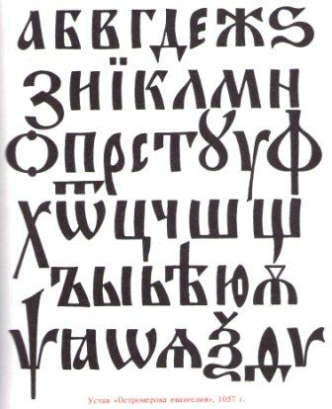
Ниже — современная обработка старославянского шрифта Устав.
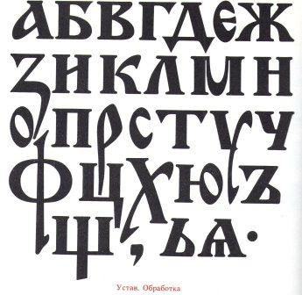
Шрифт, который назывался Полуустав, развивался с XIV века и со временем вытеснил Устав. Полуустав применялся как для рукописного письма, так и для книгопечатания. Дальше приведена современная обработка шрифта «Полуустав».
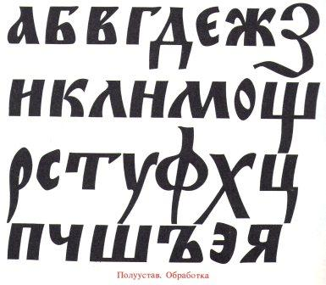
- Указания об организации работы, последовательности действий, формах записей результатов наблюдений или расчетов
Ход работы.
№
Этап выполнения лабораторно- практической работы
1
Подготовка рабочего места и инструментов к работе.
2.
Ознакомиться с заданием
3
Разметка карандашом листа для выполнения надписи. Разметка линий выполняется в соответствии с размером (№) пера – чем больше ширина пера, тем больше ширина строк
4
Выполнение простых элементов (вертикальных, горизонтальных, полукруглых при помощи пера
5
Заливка букв пером или гуашью
6
Оформление работы в рамку

- Задания для выполнения лабораторной работы:
Лабораторная работа №1 (2 часа)
«Шрифтовая композиция с использованием русских инициалов (буквицы) и декоративной антиквы».

Задание
1.По образцу старинных русских, славянских букв, и заставок выполните шрифтовую композицию с декоративной буквицей-
«Апостол – первая печатная книга на Руси».
(По Иллюстрации из книги К.Д. Далматова "Сборникъ старинно русскихъ и славянскихъ буквъ, заставицъ и каемокъ" 1895 г.)
2. Постройте гарнитуру буквицы её декоративных элементов и букв надписи на формате А3.
(Дизайн буквицы разработайте самостоятельно следуя примеру -Инициалы русских рукописных книг XIII-XIVвв.).
3. Обведите контуры тушью и пером.
4. Выполните заливку букв и декоративных элементов тушью или гуашью.
5. Оформите графическую работу рамкой.
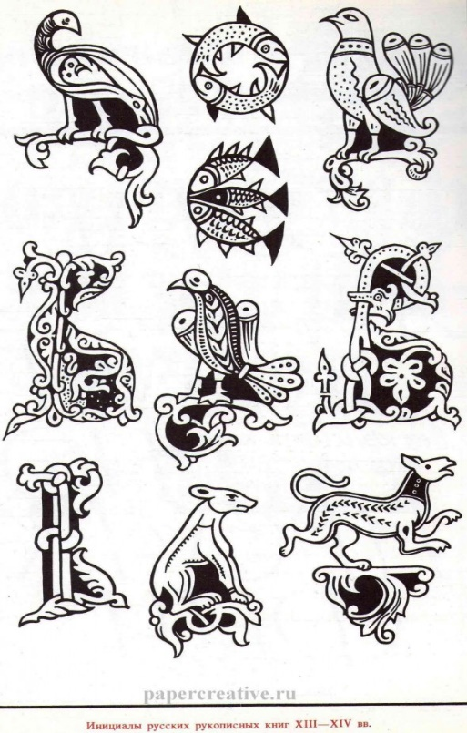
Инициалы русских рукописных книг XIII-XIVвв.
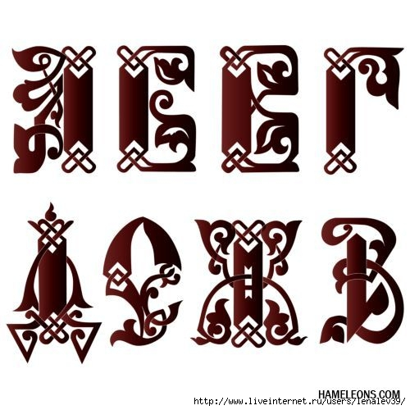

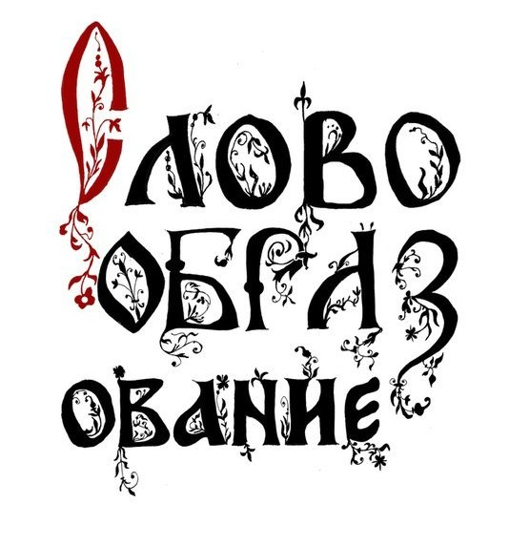
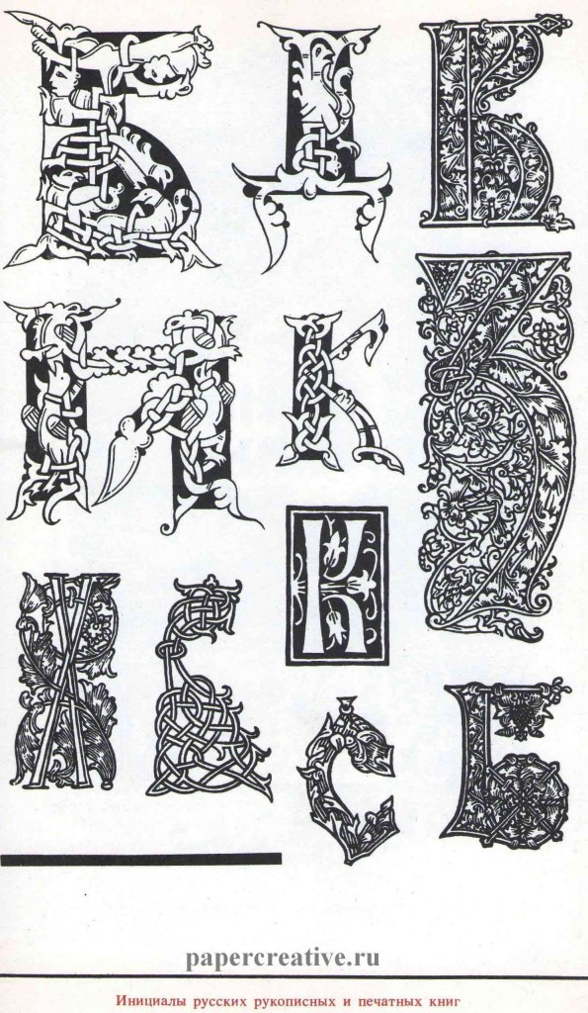
Инициалы русских рукописных и печатных книг.
- Образцы букв русских инициалов (буквиц) и декоративной антиквы.

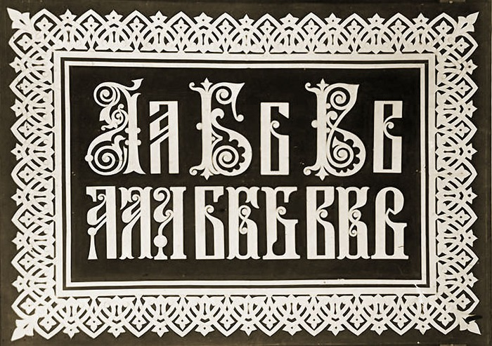

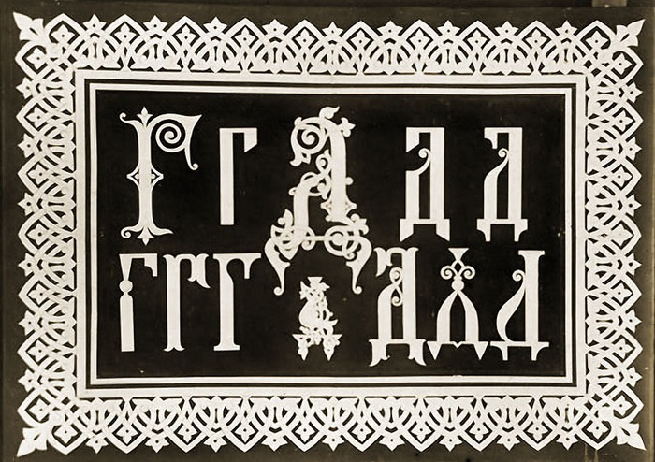

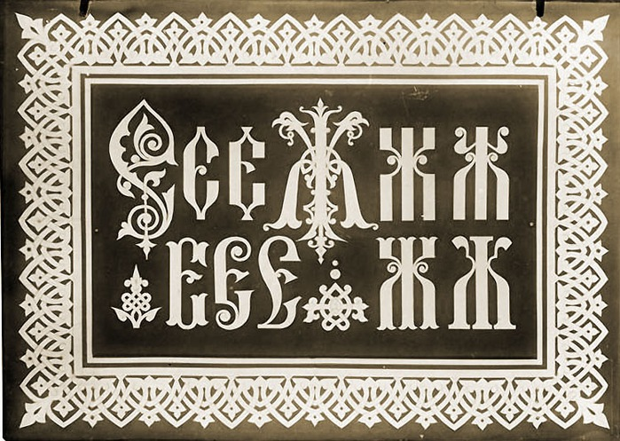

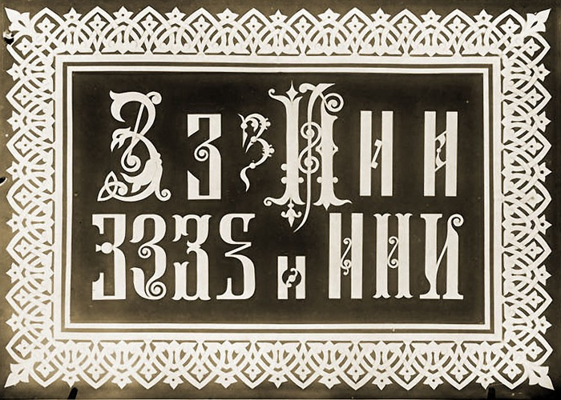

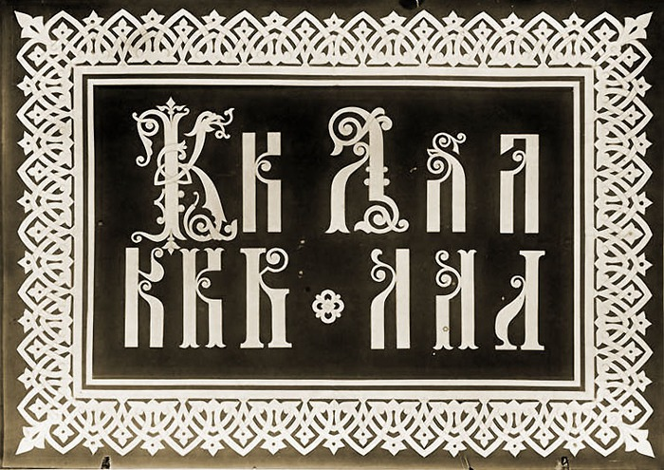

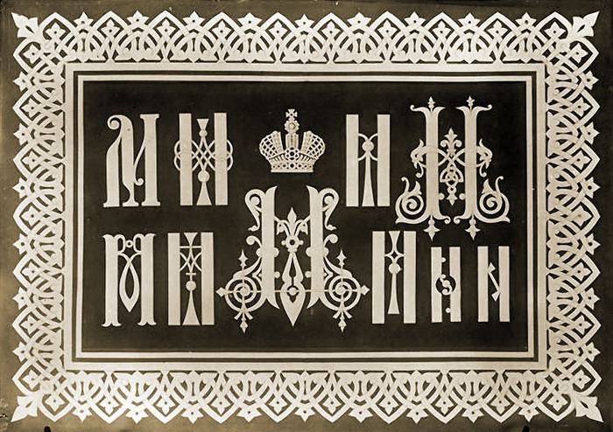

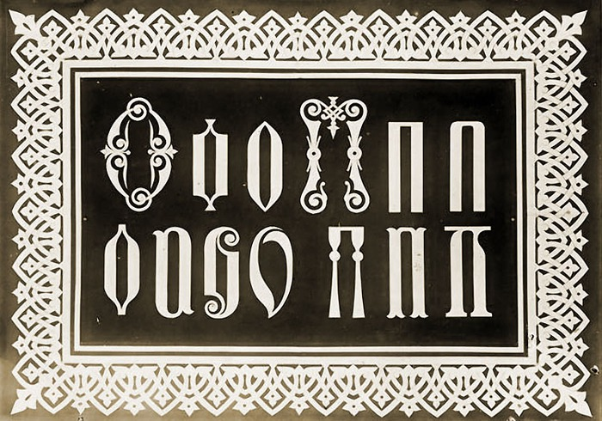

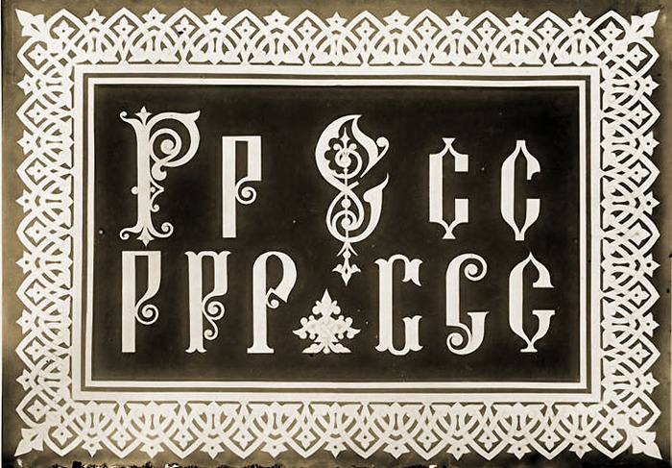

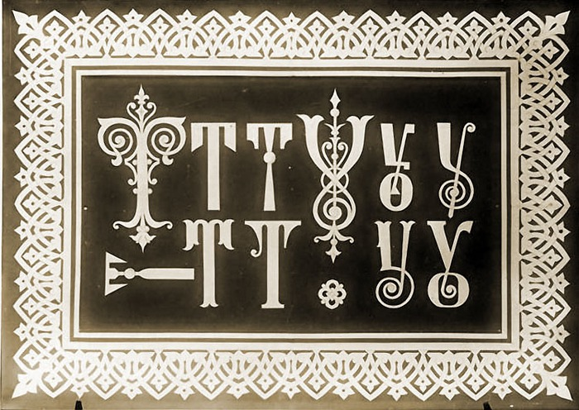

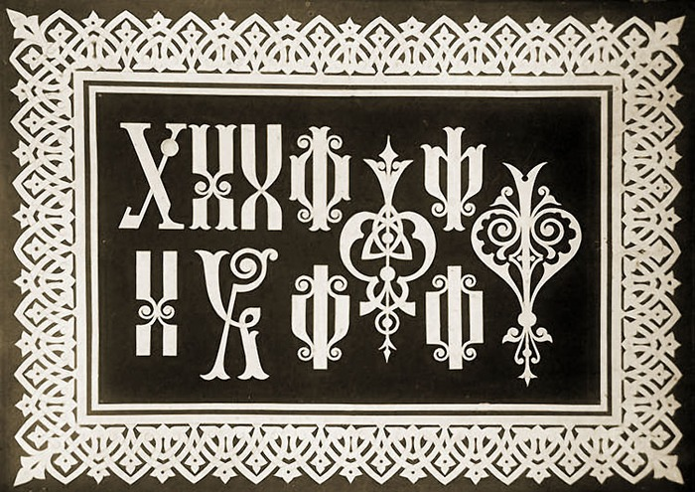

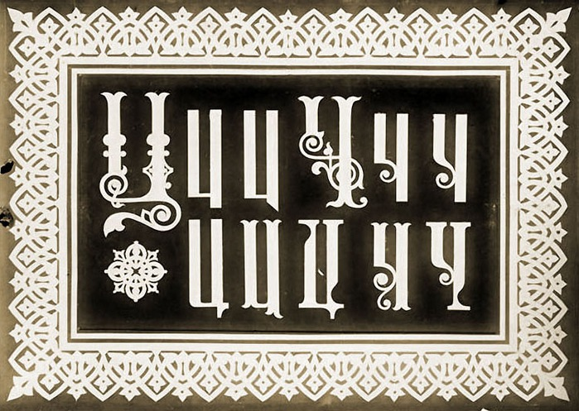

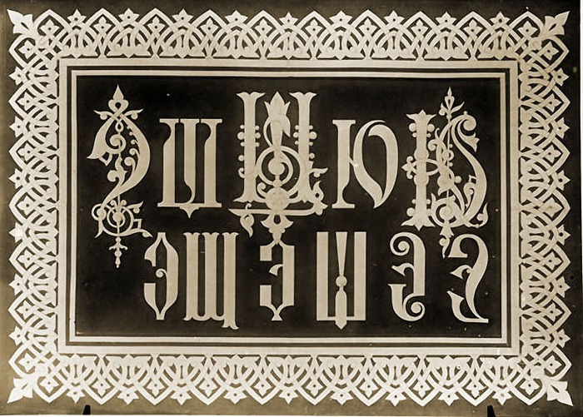

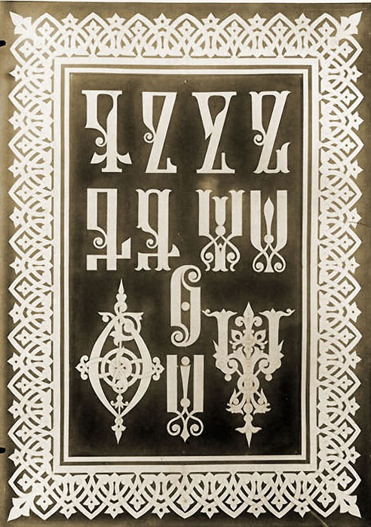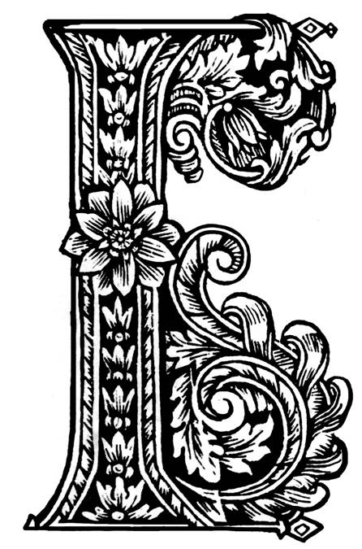
- Перечень вопросов для самопроверки:
1. Князь, который окрестил Русь. (Владимир)
2. Запись событий по годам. (Летопись)
3. Во время правления этого князя было открыто много школ, собрана крупная библиотека (Ярослав).
4. Софийский …был первой библиотекой на Руси. (Собор)
5. Кто был создателем “Повести временных лет”? (Нестор)
6. Как в народе называли Ивана IV? (Грозный)
7. Имя одного из братьев, которые изобрели славянскую азбуку. (Кирилл)
Название книги было «Деяния апостольска и послания соборная и святого апостола Павла послания» (сокращенно ее принято называть «Апостол»)

Самостоятельная работа.
Домашние задания и упражнения.
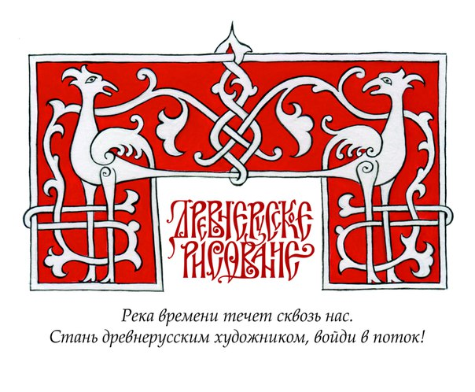
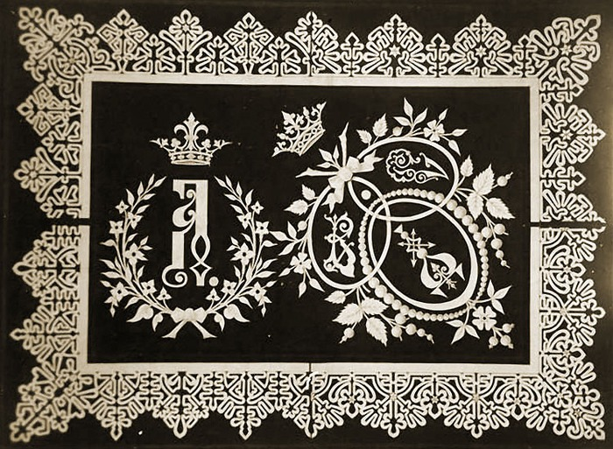
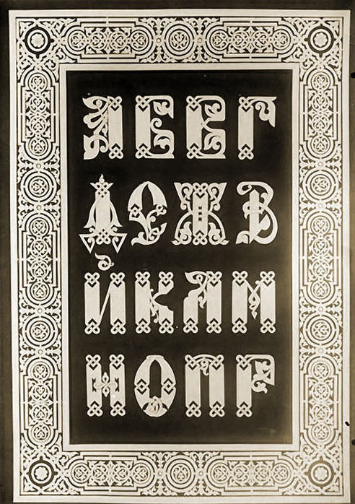

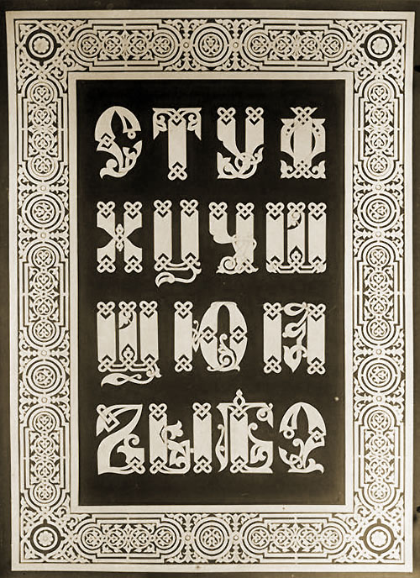

Старинные инициалы с благодарностью взяты из книги «Декоративные шрифты: Для художественно-оформительских работ», составитель Г.Ф. Кликушин.

Цифры
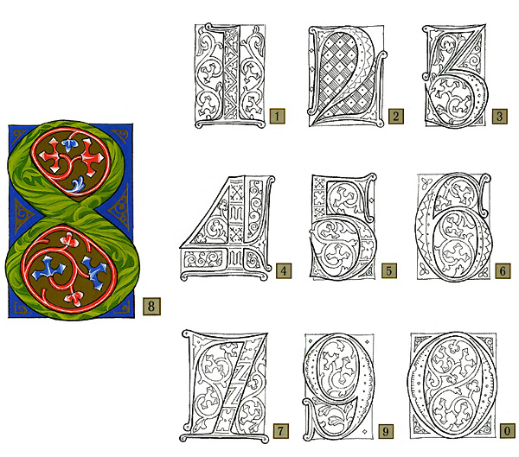
Буквицы
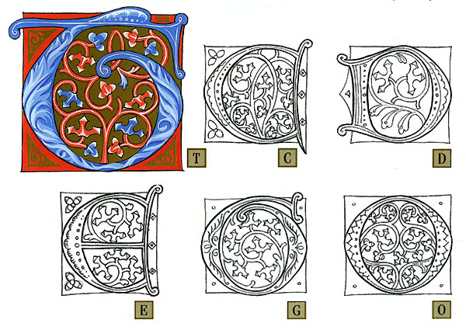

Требования по оформлению отчетов
Оформить отчет
1.Написать название практической работы, её цель, материальное оснащение
2. Записать ход работы
4. Написать вывод по практической работе.
Контрольные вопросы
- Как правильно держать кисть руки при выполнении шрифтовых работ пером?
- Перо какого размера лучше подойдет для написания шрифта с высотой букв 10-20 мм?
- Какие виды перьев вы знаете?
СПИСОК РЕКОМЕНДУЕМОЙ ЛИТЕРАТУРЫ

- Дэвид Хэррис. Искусство каллиграфии. Учебное пособие. - Великобритания, Лондон: Издательский дом Dorling Kindersley Limited, 1995. - 6 c., 38 c., 46 c., 50 c., 60 c.
- Дэвид Хэррис. Библия каллиграфа. Учебное пособие. - США: Издательский дом Barrons's Educational Series, Ink., 2003. - 118 c., 124 c., 132 c., 133 c., 140 c., 146 c.
- Евгений Добровинский. Серебро набора. Учебное пособие. - Россия, Москва, 2012.
- Малькольм Кауч. Творческая каллиграфия. Учебное пособие. - Великобритания, Лондон: Издательский дом Dorling Kindersley Limited, 2000. - 22 с.
- Эмиль Рудер. Типографика. Учебное пособие. - Россия, Москва: Издательство «Книга», 1982. - 52 с.
- 6. Ян Чихольд. Образцы шрифтов. Учебное пособие. - Россия, Москва: Издательство Студии Артемия Лебедева, 2012. - 9 с.
- Ян Чихольд. Новая типографика. Учебное пособие. - Россия, Москва: Издательство Студии Артемия Лебедева, 2012. - 67 с.

  - дополнительная литература
- Образцы шрифтов Ян Чихольд 4.4 ISBN: 978-5-98062-064-6 Год издания: 2012 Издательство: «Издательство Студии Артемия Лебедева»
- Павлова А.А., Корзинова Е.И., Мартыненко Н.А. Основы черчения. Электронный учебно-методический комплекс Академия-Медиа 2014.
Интернет – ресурсы
- Рисунки шрифтов рисунки шрифтов https://www.google.ru.
- Современный шрифт Виллу Тоотс 4.5 Год издания: 1966 Издательство: «Книга» Теги: Подробнее на livelib.ru: https://www.livelib.ru.
- Шрифт в наглядной агитации С. И. Смирнов livelib.ru:
https://www.livelib.ru.
- Шрифты для печати и Web-дизайна Энтони Файола 5.0 ISBN: 5-94157-164-X Год издания: 2003 Издательство: «BHV - Санкт - Петербург»
Подробнее на livelib.ru:https://www.livelib.ru.
- Электронная книга «Образцы шрифтов» Ян Чихольд http://store.artlebedev.ru/books/calligraphy/obraztsy-shriftov-e-book/.
- http://reklama.rezultat.com
- Курсовые работы http://topref.ru/referat/158951.html
- Шрифты и их роль в печатных изданиях http://topref.ru/referat/55782.html
- TOPREF.Ru сервер рефератов, курсовых, контрольных работ. http://topref.ru/referat/158951.html
- Рекламное агентство Alba Advertising Agency: [Электронный ресурс]. М, 2004-2014, URL: http://www.triplea.ru. (Дата обращения: 04.04.2014).
- Международная выставка каллиграфии: [Электронный ресурс]. М, 2014, URL: http://calligraphy-expo.com. (Дата обращения: 10.04.2014).
- Жорж Сёра: [Электронный ресурс]. М, 2008-2014, URL: http://www.seurat.ru. (Дата обращения: 10.04.2014).
- Подробнее: http://www.seurat.ru/? item=954011ed-66b1-4414-bec4-6e682defbd3d&termin=8631c289-411b-4e68-8e8e- f8a505d13e4
- Источник:http://narisuem.com/uroki-kaligrafii.html:и http://papercreative.ru/?cat=311

Преподаватель Вагабов К.Т.

Критерии оценивания лабораторных работ

п/п
Тема лабораторной работы
Образовательные результаты
Критерии оценивания
1
Лабораторная работа №1
«Шрифтовая композиция с использованием русских инициалов (буквицы) и декоративной антиквы».
Знать ритмы набора шрифтов;
последовательность выполнения шрифтовых работ;
методы расчета текста по строкам и высоте;
методы перевода и увеличения знаков;
приемы компоновки, отделки, растушевки, исправления;
приемы заполнения оконтуренных знаков;
правила техники безопасности при выполнении шрифтовых работ.
Уметь
выполнять надписи различными шрифтами;
наносить надписи тушью;
выполнять основные приемы техники черчения;
производить разметку по готовым шаблонам и трафаретам;
заполнять кистью и маркером оконтуренные буквенные и цифровые знаки.
Знает ритмы набора шрифтов;
последовательность выполнения шрифтовых работ;
методы расчета текста по строкам и высоте;
методы перевода и увеличения знаков;
приемы компоновки, отделки, растушевки, исправления;
приемы заполнения оконтуренных знаков;
правила техники безопасности при выполнении шрифтовых работ.

Умеет
выполнять надписи различными шрифтами;
наносить надписи тушью;
выполнять основные приемы техники черчения;
производить разметку по готовым шаблонам и трафаретам;
заполнять кистью и маркером оконтуренные буквенные и цифровые знаки.

